(STJ01) – [AR] Themen Texte / نصوص تحت عنوان

Schalttag, Schaltjahr – 29. Februar | اليوم الكبيس، السنة الكبيسة – 29 فبراير

Das Jahr 2024 ist ein Schaltjahr.  So ein Jahr ist durch den 29. Februar um einen Tag länger.  Es hat also 366 Tage. | سنة 2024 هي سنة كبيسة.  سنة مثل هذه أطول بيوم واحد بسبب 29 فبراير.  إذن عدد أيامها 366 يومًا.
Warum ist das so?  Der eine Grund liegt in der Zeit, in der die Erde um die Sonne kreist.  Und der andere in der Zeit, in der sich die Erde um ihre Achse dreht. | لماذا هذا؟  أحد الأسباب يكمن في الوقت الذي تدور فيه الأرض حول الشمس.  والآخر في الوقت الذي تدور فيه الأرض حول محورها.
Die Umkreisung der Sonne bewirkt den Ablauf der Jahreszeiten.  Aus der Umdrehung der Erde ergibt sich die Folge von Tag und Nacht.  Jahreszeit und Tageszeit sind an verschiedenen Orten der Erde nicht gleich. | مدار الشمس يتسبب في تغير الفصول.  وينتج عن دوران الأرض تسلسل النهار والليل.  الموسم والوقت من اليوم ليسا متماثلين في أماكن مختلفة على وجه الأرض.
Seit Jahrtausenden beobachten die Menschen vieler Kulturen die Himmelskörper.  Am besten lassen sich Sonne und Mond beobachten.  Etwa: Wann ist der höchste Sonnenstand am Tag, und wann ist Vollmond? | لقد ظل الناس من العديد من الثقافات يراقبون الأجرام السماوية منذ آلاف السنين.  أفضل الأماكن لمراقبة الشمس والقمر هي.  على سبيل المثال: متى يكون أعلى موضع للشمس في النهار ومتى يكون البدر؟
Man suchte nach einer klaren, praktischen Einteilung von Jahr und Tag.  Die soll auch über lange Zeiträume hinweg möglichst unverändert bleiben. | وكان البحث عن تقسيم واضح وعملي للسنة واليوم.  وينبغي أن يظل هذا دون تغيير قدر الإمكان على مدى فترات طويلة من الزمن.
Man versuchte es mit einem Sonnenkalender und mit einem Mondkalender.  Man teilte das Jahr in Monate und Wochen mit einer festen Anzahl an Tagen ein.  Jedoch ergaben sich Probleme, und größere Reformen waren nötig. | لقد جربوا التقويم الشمسي والتقويم القمري.  تم تقسيم السنة إلى أشهر وأسابيع بعدد محدد من الأيام.  ومع ذلك، ظهرت مشاكل وكان من الضروري إجراء إصلاحات كبيرة.

Die Reformen waren jedoch schwierig und verursachten Unklarheiten.  Bauern und Händler kamen damit nur schwer zurecht.  Man wollte einen verläßlichen und dauerhaft gültigen Kalender. | لكن الإصلاحات كانت صعبة وتسببت في ارتباك.  ووجد المزارعون والتجار صعوبة في التعامل مع هذا الأمر.  لقد أرادوا تقويمًا موثوقًا وصالحًا بشكل دائم.
Vor etwa 450 Jahren, 1582, gab es dann eine Einigung.  Der damaligen Papst Gregor in Rom ließ den nach ihm benannten Kalender einführen.  Dieser gregorianische Kalender gilt bis heute. | منذ حوالي 450 عامًا، في عام 1582، كان هناك اتفاق.  كان البابا غريغوريوس آنذاك في روما قد أطلق التقويم باسمه.  ولا يزال هذا التقويم الغريغوري صالحًا حتى يومنا هذا.
Man mußte jedoch eine besondere Gegebenheit in den Griff bekommen.  Ein Sonnenjahr dauert etwas kürzer als 365 Tage mit je 24 Stunden.  Der Unterschied ist etwa ein Viertel eines Tages (sechs Stunden), genau:  5 Stunden, 48 Minuten, 45 Sekunden. | ومع ذلك، كان لا بد من التعامل مع حالة خاصة.  وتستمر السنة الشمسية أقل بقليل من 365 يومًا، كل منها 24 ساعة.  والفرق حوالي ربع يوم (ست ساعات) بالضبط:  5 ساعات، 48 دقيقة، 45 ثانية.
Dennoch wollte man beim Kalenderjahr mit 365 ganzen Tagen bleiben.  Die Lösung: Alle vier Jahre erhält der an Tagen kürzeste Monat einen Schalttag dazu.  Und das ist der 29. Februar. | ومع ذلك، فقد أرادوا الالتزام بالسنة التقويمية التي تحتوي على 365 يومًا كاملاً.  الحل: كل أربع سنوات، الشهر الذي لديه أقصر أيام يحصل على يوم كبيس.  وهذا هو 29 فبراير.
Wenn eine Jahreszahl durch vier ohne Rest teilbar ist, dann ist dies ein Schaltjahr.  Also 2020, 2024 usw.  Ausgenommen jedoch sind die Jahrhunderte wie 1900 oder 2100. | إذا كانت السنة تقبل القسمة على أربعة بدون باقي، فهي سنة كبيسة.  لذلك 2020، 2024 الخ.  ومع ذلك، تم استبعاد قرون مثل 1900 أو 2100.
Diese Ausnahme gilt jedoch nicht, wenn die Jahreszahl durch 400 teilbar ist.  So, wie das im Jahr 2000 der Fall war.  Oh wie kompliziert diese Mathematik ist … ;-) | ومع ذلك، لا ينطبق هذا الاستثناء إذا كانت السنة قابلة للقسمة على 400.  تماما كما كان في عام 2000.  أوه كم هي معقدة هذه الرياضيات ... ;-)

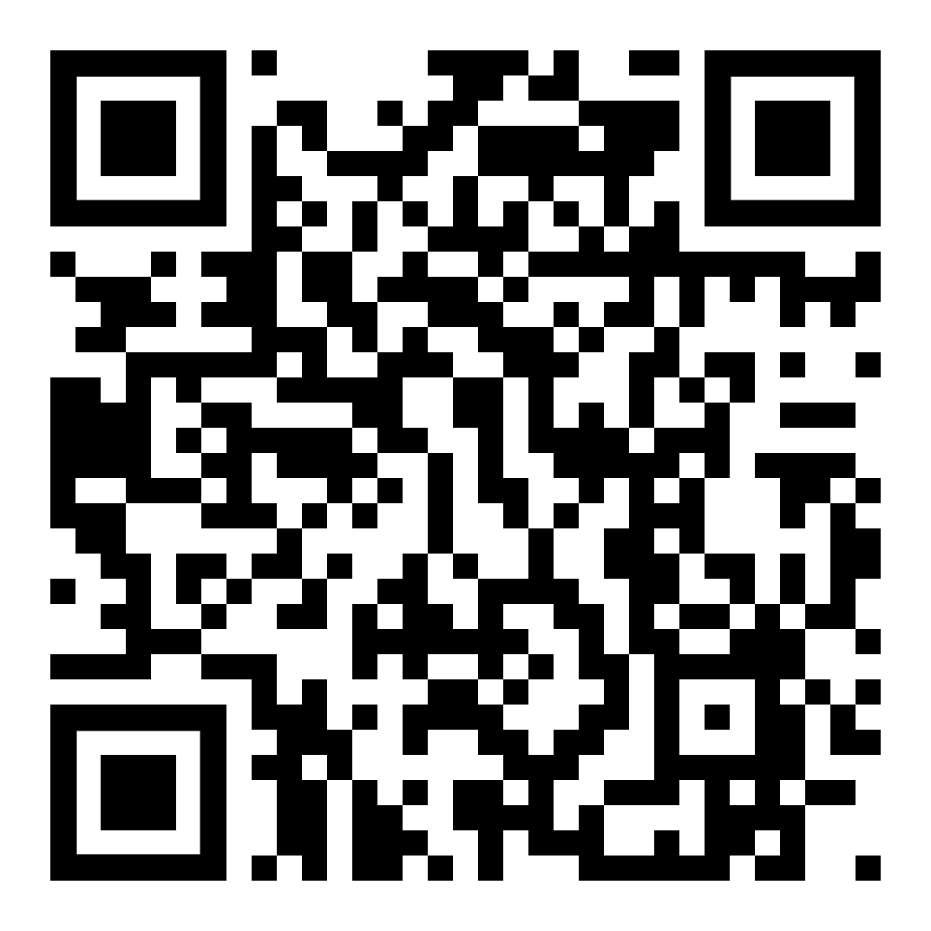  Höre dir den Text an  استمع للنص | 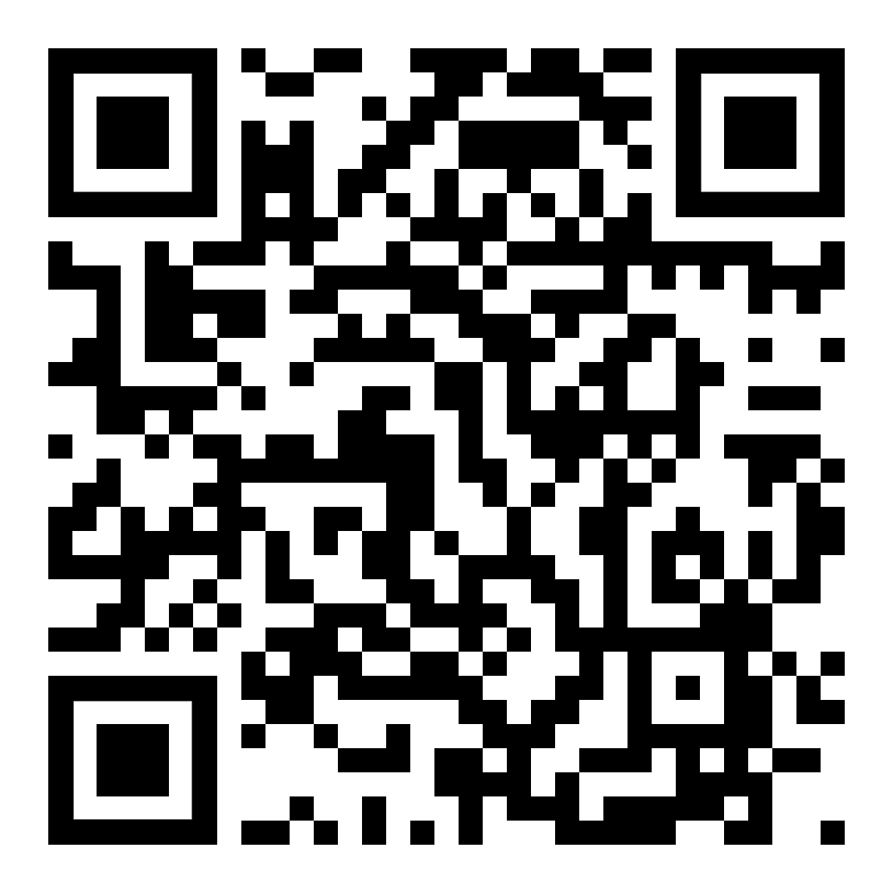  diese Seite  هذه الصفحة | 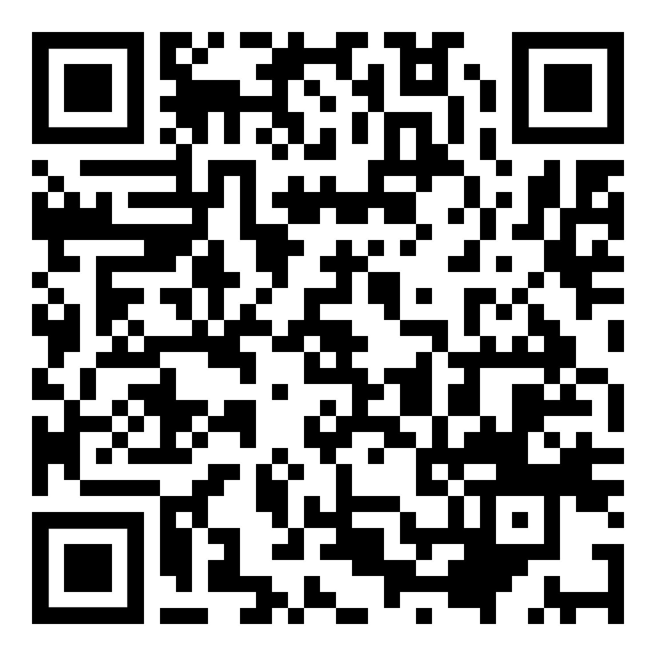  zur Kapitelseite: verschiedene Texte  إلى صفحة الفصل: نصوص مختلفة

(STJ02) – [AR] Themen Texte / مواضيع النصوص

Schalttag, Schaltjahr – 29. Februar | اليوم الكبيس، السنة الكبيسة – 29 فبراير

Übung macht den Meister (Sprichwort)  Lerne neue Wörter … | الممارسة تجعلها مثالية (مثل)  تعلم كلمات جديدة...

der Schalttag  das Schaltjahr | يوم القفزة  السنة الكبيسة
der Grund für etwas  die Begründung | السبب لشيء ما  السبب
der Kreis  etwas umkreisen  die Umkreisung | الدائرة  ضع دائرة حول شيء ما  محيط
die Achse | المحور
die Tageszeit  die Jahreszeit | اثناء النهار  الفصل
etwas ist klar  die Klarheit | شيء واضح  الوضوح
etwas ist praktisch  etwas ist gut zu gebrauchen | شيء عملي  شيء جيد للاستخدام
etwas einteilen  die Einteilung | تقسيم شيء ما  المقدمة
der Sonnenkalender  der Mondkalender | التقويم الشمسي  التقويم القمري
etwas ist problematisch  das Problem | شيء ما يمثل مشكلة  المشكلة

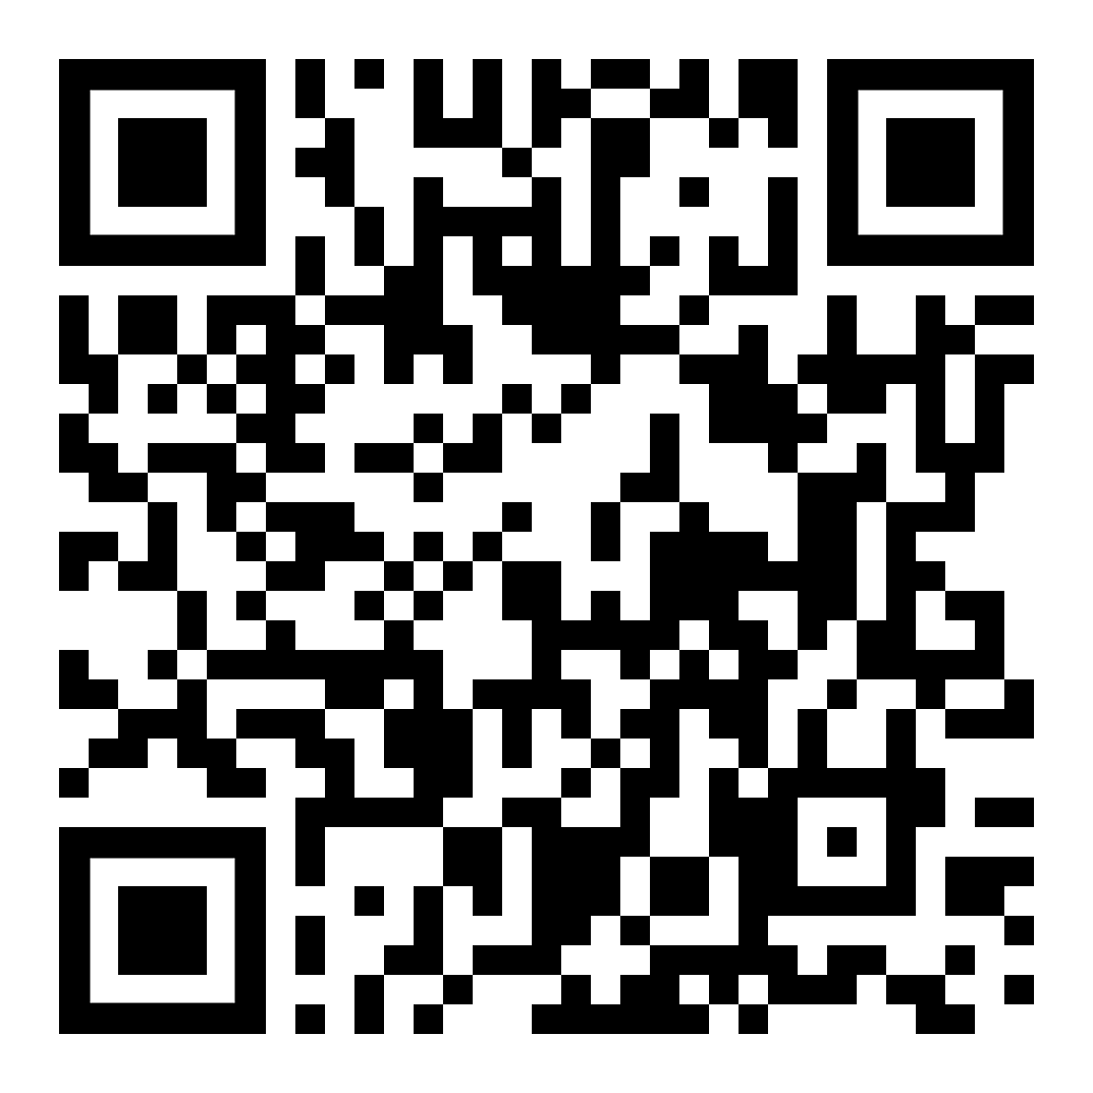  Höre dir die Wöeter an  استمع الى الكلمات | 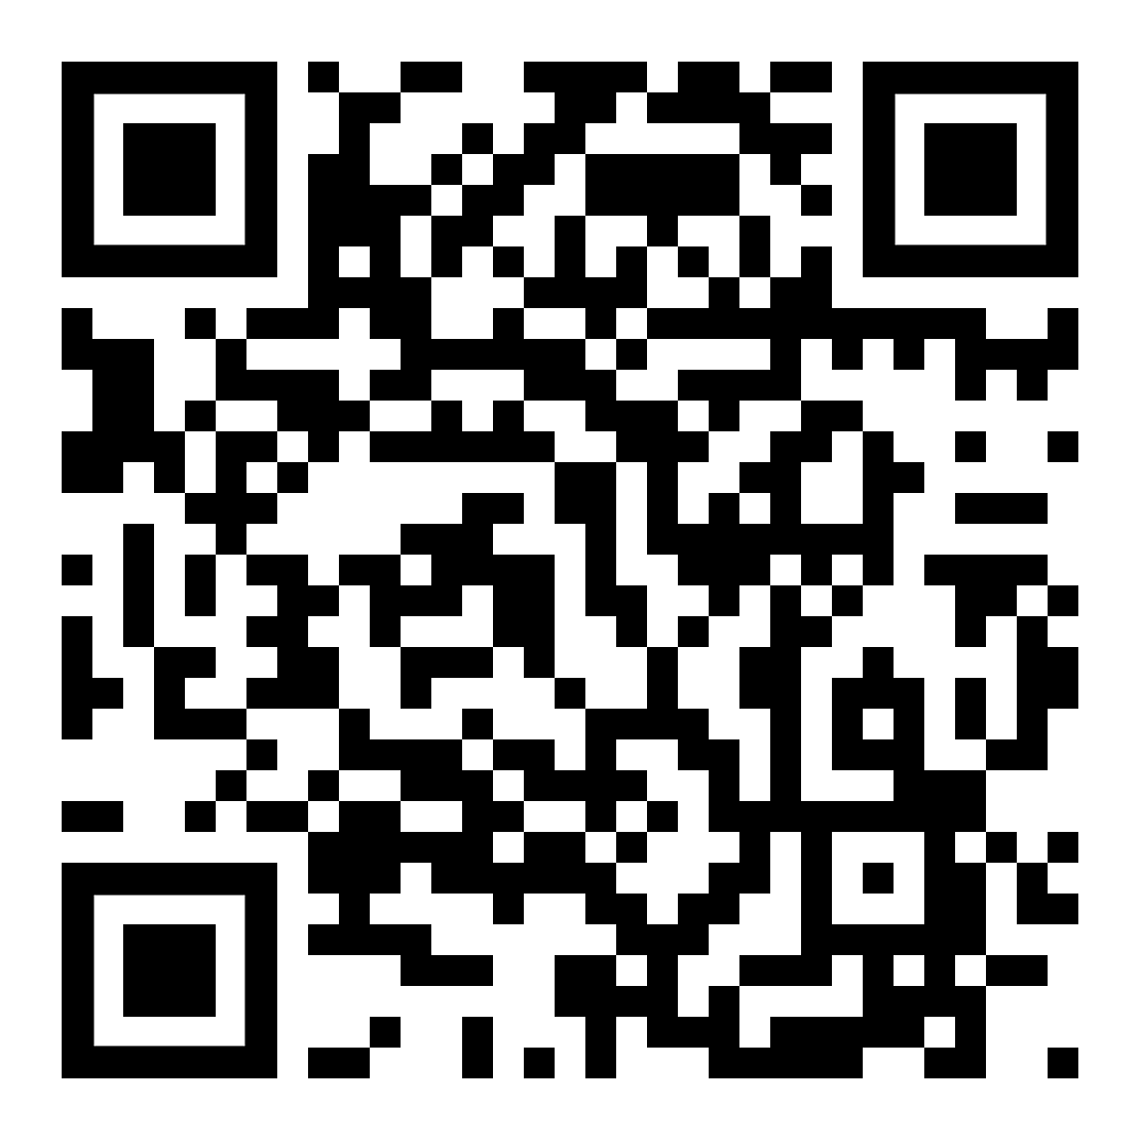  diese Seite  هذه الصفحة | zur Kapitelseite: verschiedene Texte  إلى صفحة الفصل: نصوص مختلفة
(STJ03) – [AR] Themen Texte, Schalttag, Schaltjahr / موضوعات النصوص، اللغة الأم

mit etwas zurechtkommen  sich auskennen | للتوافق مع شيء ما  لمعرفة طريقك
etwas ist gültig  etwas gilt  die Gültigkeit  die Geltung | شيء صالح  شيء مهم  الصلاحية  الصلاحية
die Gegebenheit  die vorgegebene Anordnung | العطاء  الترتيب المعطى
etwas in den Griff bekommen  etwas regeln, beherrschen | لإدارة شيء ما  لتنظيم شيء ما، للسيطرة على شيء ما
eine Zahl durch vier teilen  die Teilung  die Division | قسمة رقم على أربعة  تقسيم  تقسيم
der Rest  das Überbleibsel von einer Teilung | الباقي  بقايا الانقسام
etwas ist ausgenommen  die Ausnahme | يتم استبعاد شيء ما  الاستثناء
etwas ist kompliziert  etwas ist schwierig  etwas ist schwer zu durchschauen | شيء معقد  شيء صعب  شيء يصعب فهمه

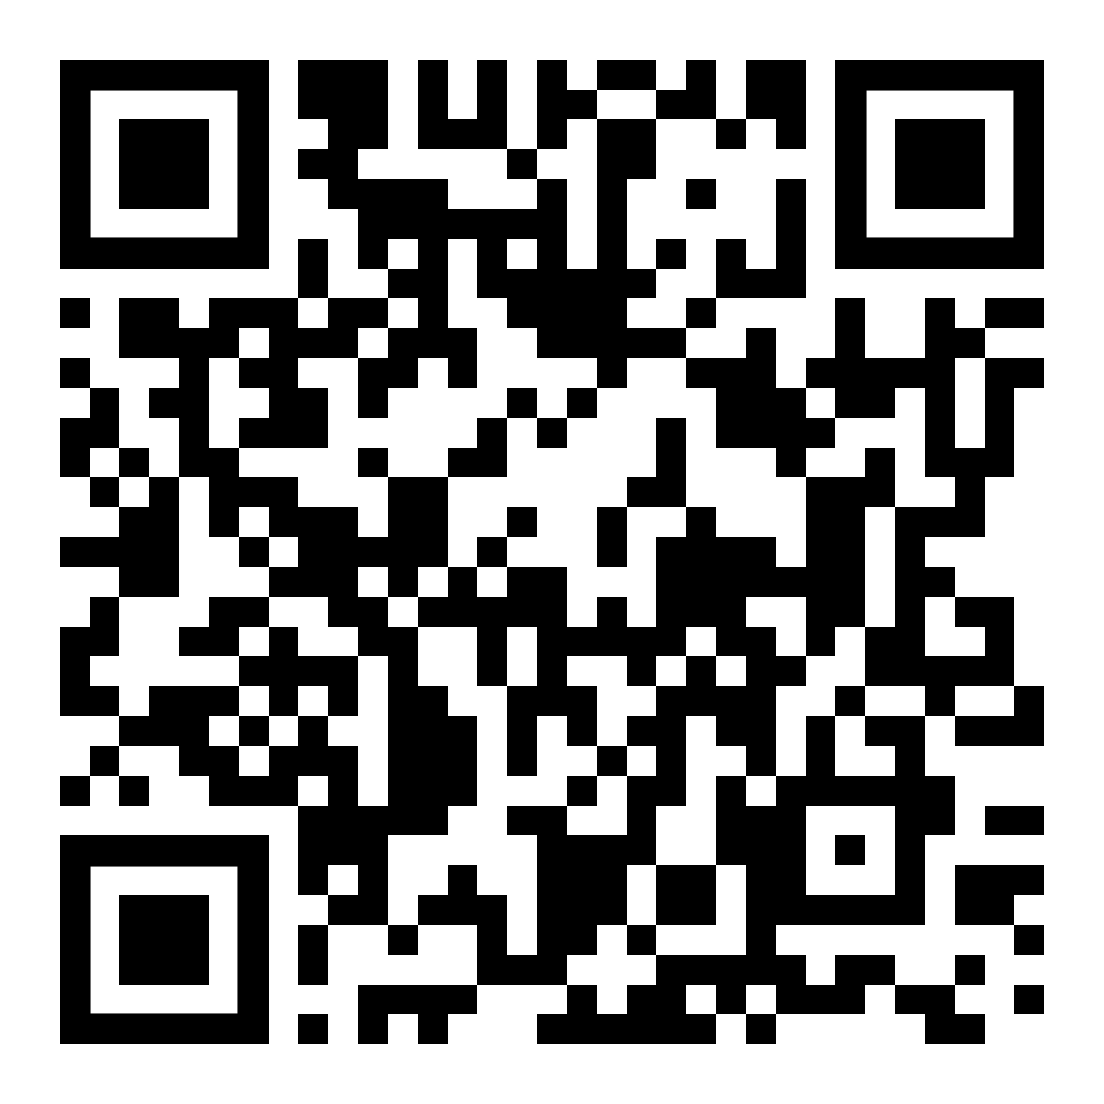  Höre dir die Wörter an  استمع الى الكلمات | 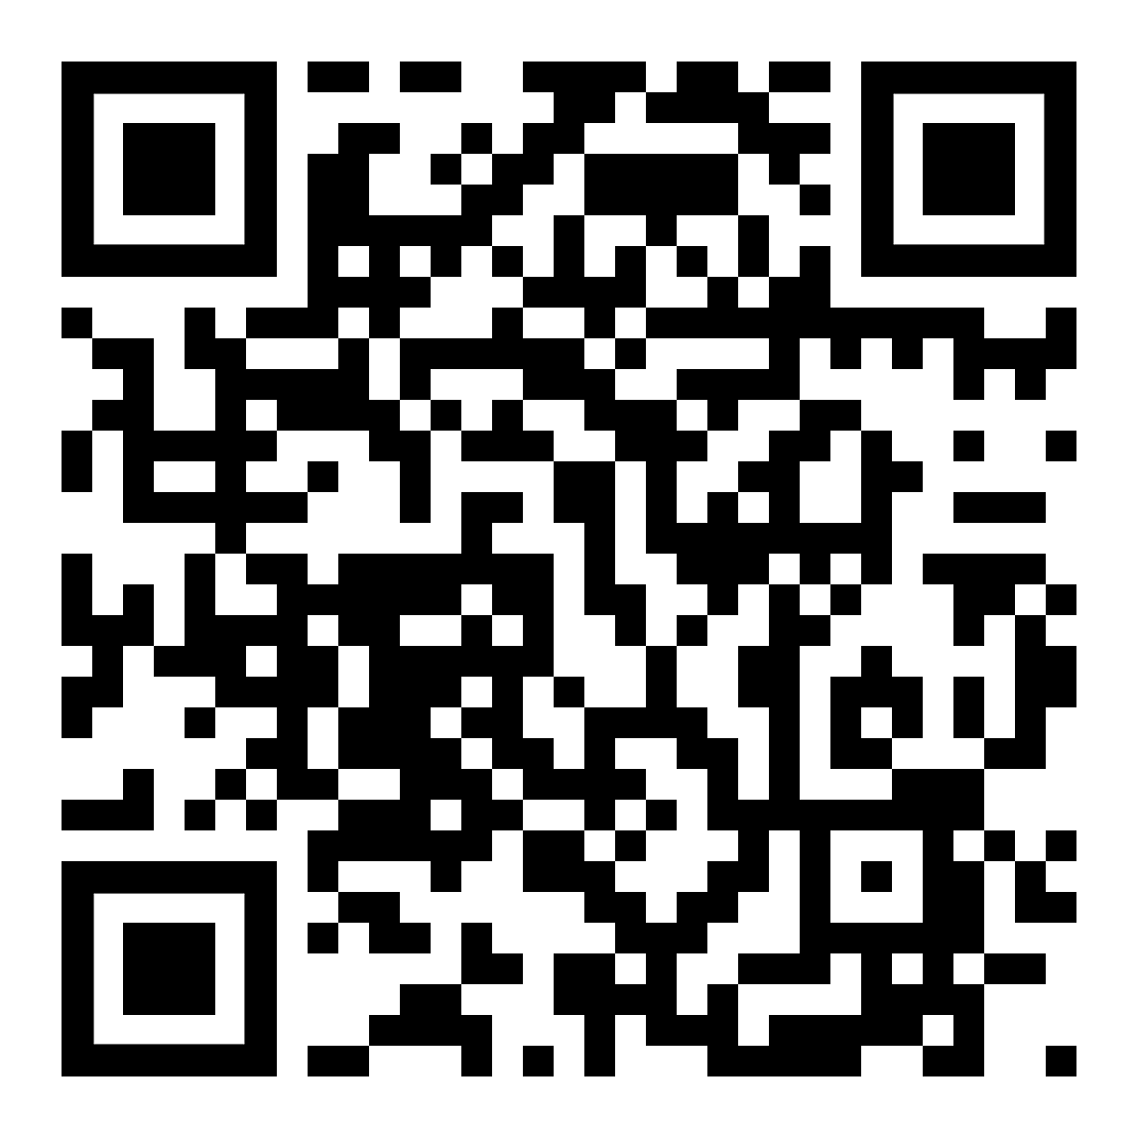  diese Seite  هذه الصفحة | zur Kapitelseite: verschiedene Texte  إلى صفحة الفصل: نصوص مختلفة

Die freie Enzyklopädie WIKIPEDIA weiß noch mehr: Texte auf Deutsch … | الموسوعة الحرة ويكيبيديا تعرف المزيد: نصوص باللغة العربية...

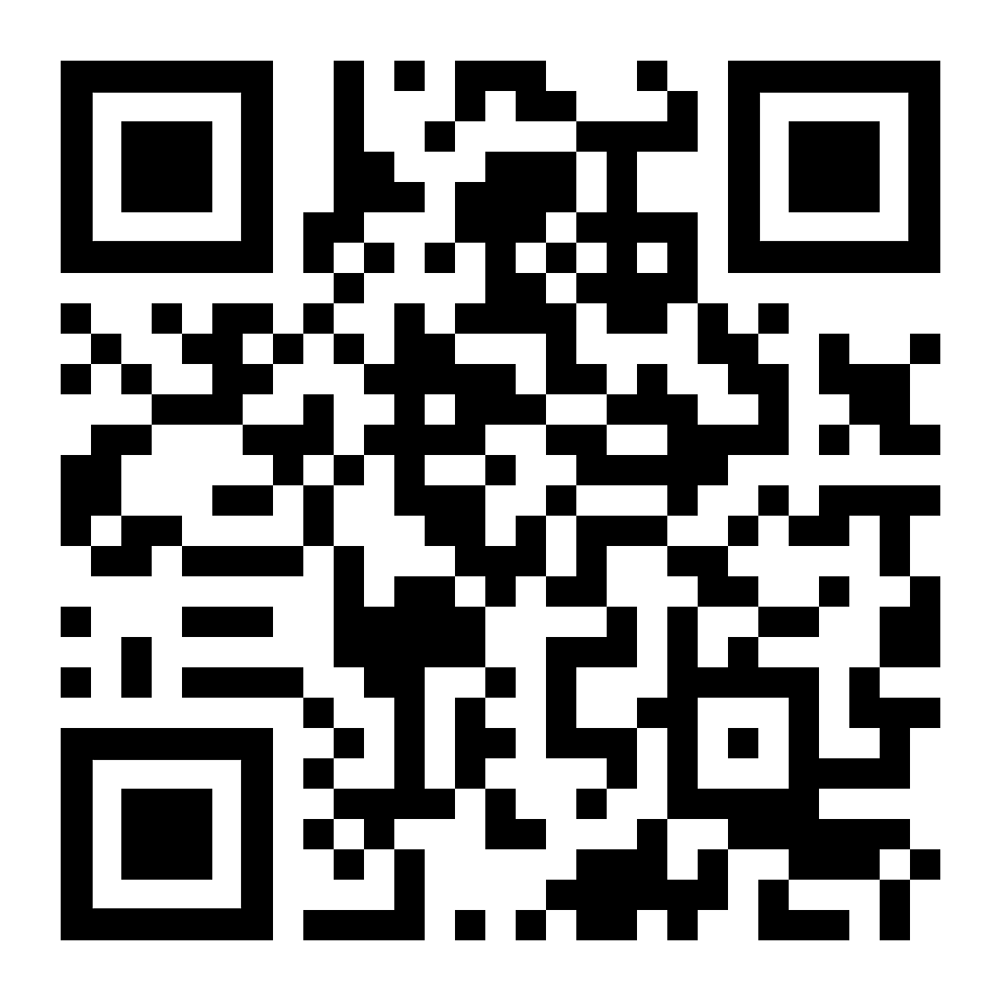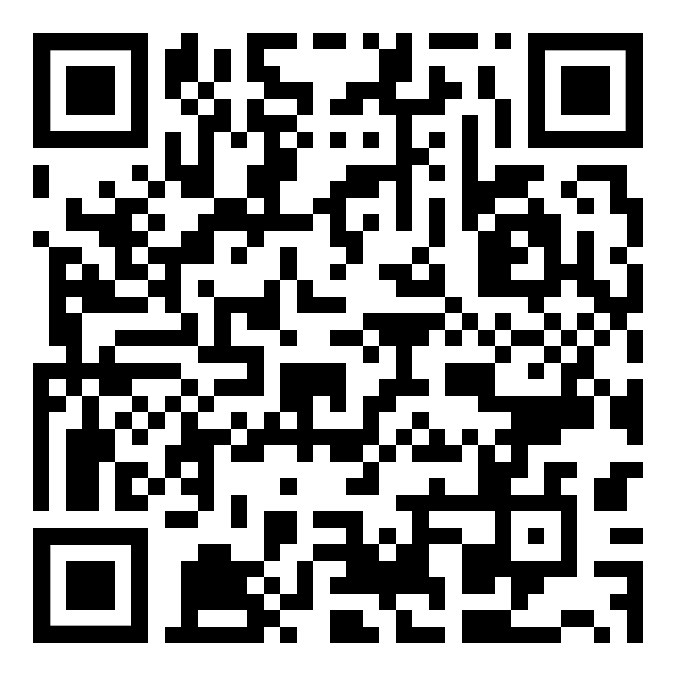  Schaltjahr سنة كبيسة | 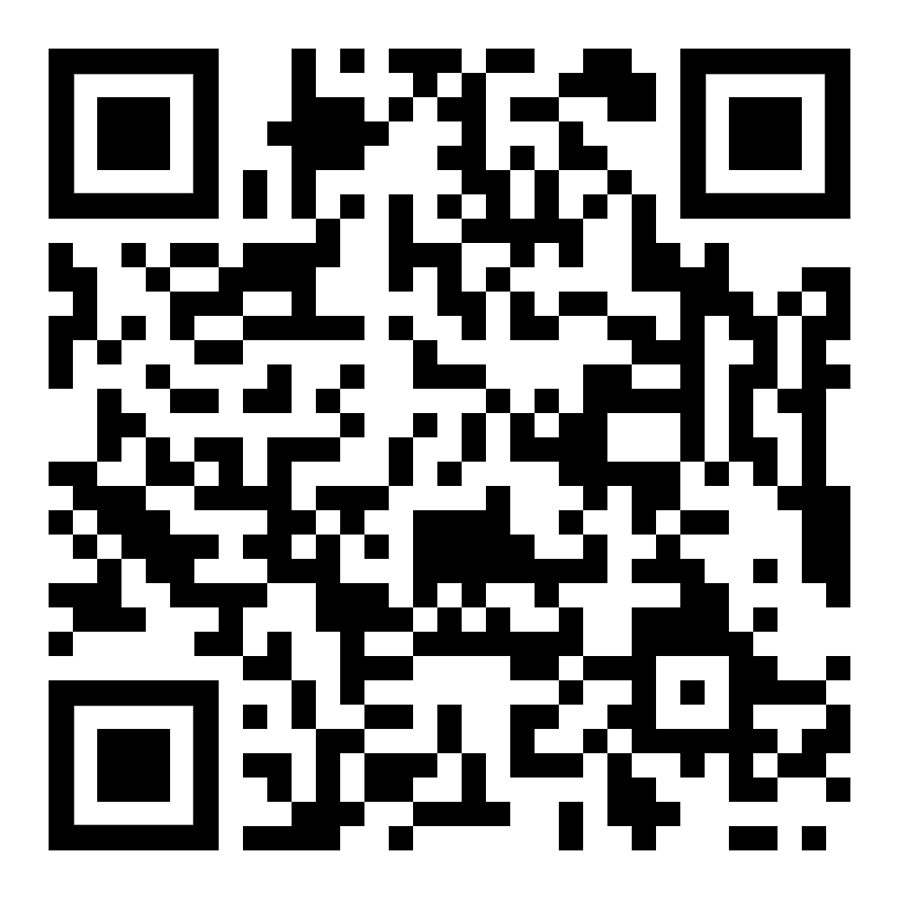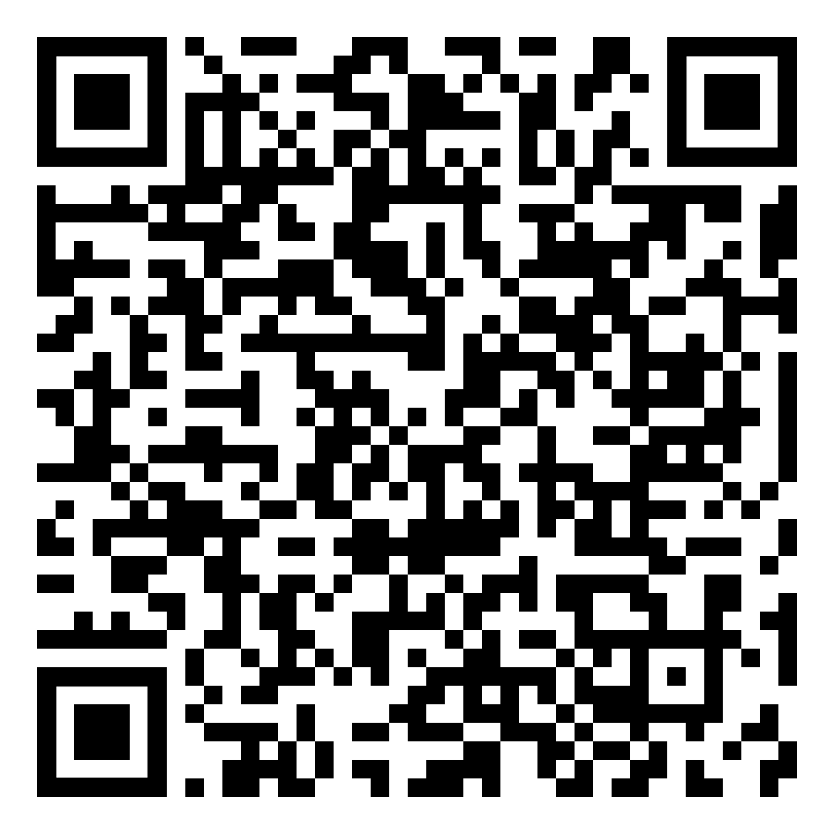  Solarkalender التقويم الشمسي | 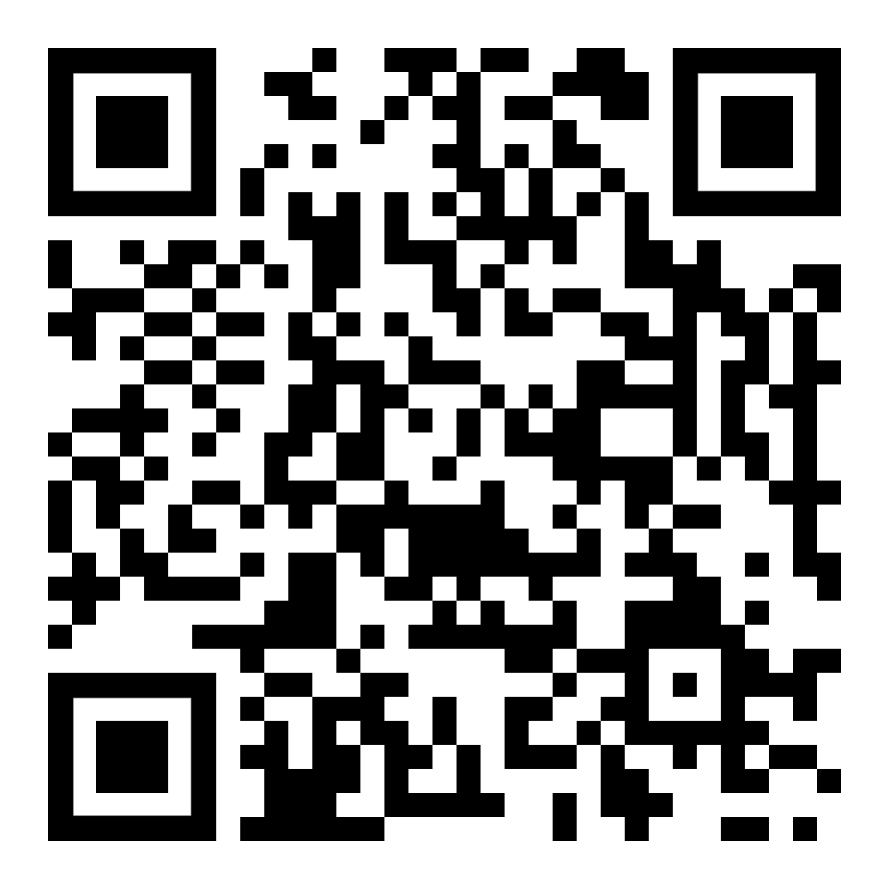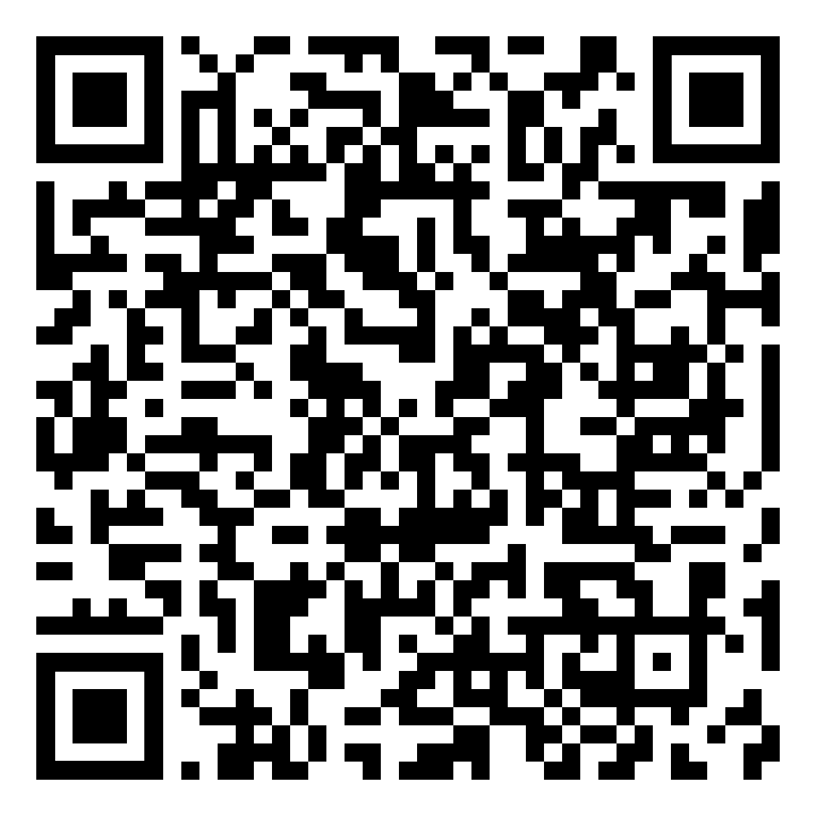  Mondkalender تقويم قمري

